PARTIE V : RÉALISATION DU BACK-END

1. Implémentation de la Base de Données

1.1 Du MCD à l’ORM Doctrine

La traduction du Modèle Conceptuel de Données (Partie III) vers la base de données réelle a été réalisée grâce à l’ORM Doctrine.
Au lieu d'écrire des scripts SQL manuellement, j'ai défini des Entités PHP. Ce choix permet de manipuler les données comme des objets, garantissant une meilleure lisibilité et une maintenance simplifiée du code. Chaque entité (User, Treatment, Article, etc.) correspond scrupuleusement à une table physique dans PostgreSQL.

1.2 Le système de Migrations

Pour assurer l'évolution de la base de données sans perte de données, j'ai utilisé le système de Migrations de Symfony. Chaque changement de structure (ajout d'un champ wallet ou création d'une relation) fait l'objet d'un fichier de migration versionné. Cela garantit une intégrité totale du schéma sur tous les environnements de développement (Docker).

2. Sécurité et Gestion des accès

2.1 Authentification et Hachage

La sécurité de l’écosystème repose sur le composant Security de Symfony 8.

- Hachage : Les mots de passe ne sont jamais stockés en clair. Ils sont chiffrés via l'algorithme natif (PasswordHasher), rendant les données des patients illisibles en cas d'accès non autorisé à la base.

- Identifiants UUID : Pour renforcer l’anonymat et la sécurité "Haute Couture", j'ai implémenté des UUID (identifiants universels uniques) pour les utilisateurs. Contrairement aux IDs classiques (1, 2, 3), un UUID est impossible à prédire, protégeant ainsi la confidentialité du volume de patients du cabinet.

2.2 Hiérarchie des Rôles

Grâce au champ json roles, le système identifie instantanément l'utilisateur :

- ROLE_USER : Accès à l'Espace Patient, au Wallet personnel et à l'historique des échanges.
- ROLE_ADMIN : Accès exclusif au Dashboard de gestion, au catalogue de soins, à la rédaction d'articles et à la génération de cartes cadeaux.

💡 Le conseil "Pro" pour votre oral :
C'est ici que vous placez votre argument massue :
"J'ai choisi d'utiliser des UUID dès la conception. Dans un cadre thérapeutique comme le Shiatsu, la confidentialité commence dès la structure de l'URL. Un patient ne doit pas pouvoir deviner l'ID d'un autre utilisateur en changeant simplement un chiffre dans sa barre d'adresse."

3. Logique Métier et Services Spécifiques

3.1 Le Service Lexique : La pédagogie au cœur du Sanctuaire

L'une des innovations techniques de ce projet est le système de Lexique dynamique. Pour faciliter la compréhension de la Médecine Traditionnelle Chinoise (MTC), j'ai développé une logique capable de lier l'entité Lexicon aux articles du Sanctuaire.

Techniquement, un service dédié analyse les contenus textuels pour identifier les termes techniques. Grâce à l'utilisation de composants Front-end (Popovers), le visiteur peut accéder à une définition précise sans jamais quitter le flux de sa lecture. Cette architecture permet une mise à jour centralisée : modifier une définition dans la base de données la met à jour instantanément sur l'ensemble du site.

3.2 La Synchronicité : Du dialogue à l'engagement

Le concept de Synchronicité est matérialisé par la relation entre les entités TherapeuticExchange (Échanges) et Appointment (Rendez-vous). Contrairement à un formulaire de contact classique, chaque message est historisé en base de données.

Cette traçabilité permet à l'administratrice de préparer l'accueil thérapeutique en amont. Le passage du dialogue à la réservation dans l'Agenda est fluide, car le système conserve le contexte du besoin exprimé par le patient, renforçant ainsi la qualité de la prise en charge globale.

4. Économie du Soin et Flux Financiers

4.1 Le Wallet : Un portefeuille numérique précis

Pour simplifier la gestion des forfaits et des séances, j'ai intégré un Wallet directement rattaché à l'entité User.
D'un point de vue technique, j'ai opté pour le type Decimal (10,2) plutôt que le type "Float". Ce choix est une exigence "Haute Couture" : il garantit une précision bancaire absolue en évitant les erreurs d'arrondi lors des calculs de solde, assurant ainsi une intégrité financière totale pour le patient et le cabinet.

4.2 Sécurisation des Cartes Cadeaux

La gestion des cartes cadeaux repose sur la génération de codes uniques hachés. Chaque GiftCard est une entité sécurisée qui peut être soit éditée pour une impression physique, soit créditée directement sur le Wallet du bénéficiaire. Cette polyvalence, gérée en back-office, offre à Sandrine Tribhou une autonomie complète sur sa stratégie commerciale tout en garantissant l'infalsifiabilité des titres de soins émis.

💡 Le conseil "Pro" pour votre oral (sur le point 3.1) :
Si on vous demande comment vous avez fait techniquement pour le Lexique, vous pourrez dire :
"L'idée est d'utiliser un service transversal. Plutôt que de mettre des liens à la main dans chaque article, ce qui serait fastidieux et source d'erreurs, c'est le code qui fait le pont entre le savoir (l'article) et le dictionnaire (le lexique). C'est le principe du Développement Durable du code."

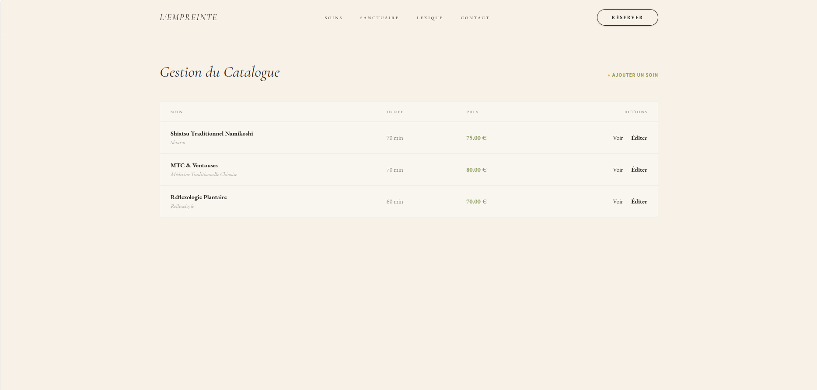
L'interface d'administration a été générée via Symfony MakerBundle puis intégralement personnalisée en Tailwind CSS pour maintenir la cohérence de la charte Zen-Sand. La sécurité est assurée par un contrôle d'accès strict (ROLE_ADMIN) défini dans le composant Security de Symfony, garantissant que seule la praticienne peut modifier le catalogue des soins.

